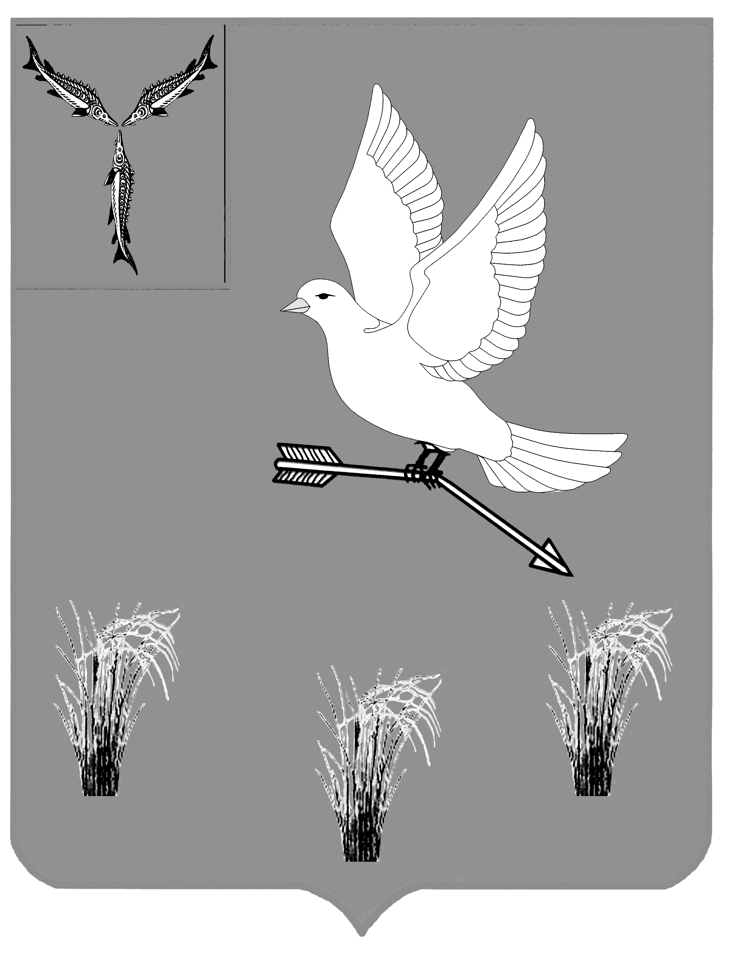

АДМИНИСТРАЦИЯ
МУНИЦИПАЛЬНОГО ОБРАЗОВАНИЯ
П.МИХАЙЛОВСКИЙ САРАТОВСКОЙ ОБЛАСТИ

ПОСТАНОВЛЕНИЕ

от февраля 2020 года №

О внесении изменений в постановление от 11.05.2016 года №42 «Об утверждении административного регламента по
предоставлению муниципальной услуги
«Выдача разрешения на строительство»

В соответствии с Федеральным законом от 6 октября 2003 г. № 131-ФЗ «Об общих принципах организации местного самоуправления в Российской Федерации», Федеральным законом от 27.12.2019 N 472-ФЗ «О внесении изменений в Градостроительный кодекс Российской Федерации и отдельные законодательные акты Российской Федерации», руководствуясь Уставом муниципального образования п. Михайловский Саратовской области

ПОСТАНОВЛЯЮ:

1. Внести в постановление администрации от 11 мая 2016 года № 42 «Об утверждении административного регламента по предоставлению муниципальной услуги «Выдача разрешения на строительство» следующие изменения:
а) по тексту постановления и приложения №1 к постановлению слова «администрация ЗАТО Михайловский» заменить словами «администрация муниципального образования п. Михайловский», слова «глава администрации ЗАТО Михайловский» заменить словами «глава муниципального образования п. Михайловский» в соответствующих падежах.
б) в приложение 1 к постановлению администрации от 11.05.2016 года № 42:

в разделе II:

пункт 2.4. изложить в новой редакции:
«2.4. Разрешение на строительство или уведомление о мотивированном отказе в выдаче разрешения на строительство выдается заявителю в течение пяти рабочих дней со дня получения заявления в соответствии с указанным заявителем при подаче заявления на предоставление муниципальной услуги способом получения результата следующими способами:
непосредственно в органе местного самоуправления;
направляется почтой по адресу, указанному в заявлении;

направляется для выдачи заявителю в МФЦ, в порядке и сроки, предусмотренные Соглашением о взаимодействии.
Разрешение на строительство выдается в форме электронного документа, подписанного электронной подписью, в случае, если это указано в заявлении о выдаче разрешения на строительство.
Уведомление о мотивированном отказе в выдаче разрешения на строительство может быть обжаловано заявителем в судебном порядке.
В случае предоставления заявителем документов, указанных в пункте 2.6 Административного регламента, через МФЦ срок выдачи (направления) результата предоставления услуги заявителю исчисляется со дня передачи МФЦ таких документов в орган местного самоуправления.
Внесение исправлений допущенных опечаток и (или) ошибок в выданных в результате предоставления муниципальной услуги документах осуществляется в срок не более 5 календарных дней со дня соответствующего обращения заявителя в орган местного самоуправления.»

в разделе III:

в п.3.2. в последнем абзаце слова «2 календарных дня» заменить на слова «1 рабочий день»
в п.3.3.:
восьмой абзац изложить в новой редакции:
«Срок подготовки и направления межведомственного запроса – 1 рабочий день.»
двенадцатый абзац изложить в новой редакции:
«Полученные документы в течение 1рабочего дня передаются специалистом, осуществляющим формирование и направление межведомственного запроса специалисту, ответственному за предоставление муниципальной услуги.»
последний абзац изложить в новой редакции:
«Максимальный срок выполнения административной процедуры составляет 2 рабочих дня.»
в п.3.4.:
второй абзац изложить в новой редакции:
«Специалист, ответственный за предоставление муниципальной услуги:»
в последнем абзаце слова «5 календарных дней» заменить на слова «1 рабочий день»
в п.3.5. в последнем абзаце слова «5 календарных дней» заменить на слова «1 рабочий день»
2. Настоящее постановление подлежит официальному опубликованию.
3. Контроль за исполнением настоящего постановления возложить на первого заместителя главы администрации муниципального образования п. Михайловский Саратовской области Савельева Ю.А.

Глава муниципального образования
п. Михайловский Саратовской области А.М. Романов

